使用的版本为esp-idf v5.4

lvgl_demo_v8、lvgl_demo_v9、esp_draw_bit和esp_brookesia_phone四个样例使用方法如下

idf.py set-target esp32p4  
  
idf.py flash monitor

选择esp32p4芯片之后直接烧录即可。

lvgl_demo_v8是lvgl v8版本的样例

lvgl_demo_v9是lvgl v9版本的样例

esp_draw_bit是在触摸地方画点的样例

esp_brookesia_phone是模仿手机ui的样例

usb_extend_screen样例使用方法如下

idf.py set-target esp32p4  
  
idf.py menuconifg

进入配置页面后，按照如下路径进行配置

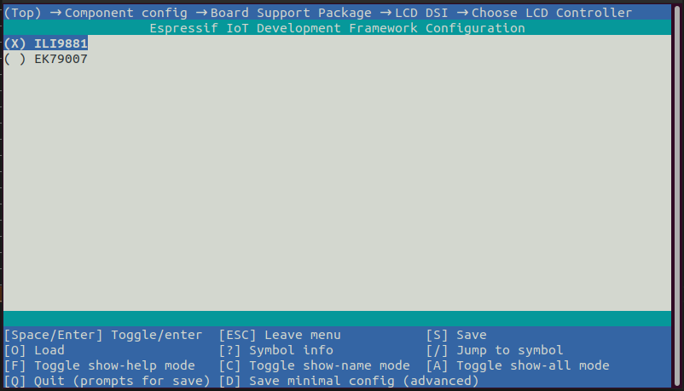

配置完成之后使用 idf.py flash monitor进行烧录，烧录完成后使用高速usb口即可当副屏使用。

注：目前驱动不支持竖屏，在此款产品上不会全屏显示。驱动程序安装方法查看副屏文档。

**xiaozhi-esp32**

小智程序源码在github上，访问<https://github.com/78/xiaozhi-esp32>即可获取最新源码。

提供的xiaozhi-esp32样例的版本为v1.5.6。具体使用方法如下

idf.py set-target esp32p4  
  
idf.py menuconfig

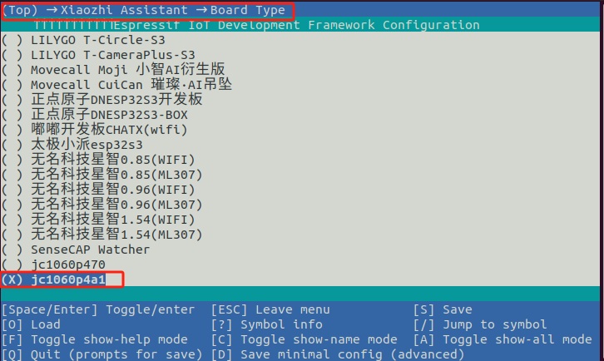

idf.py build  
  
idf.py flash monitor

如果打印出现如下情况

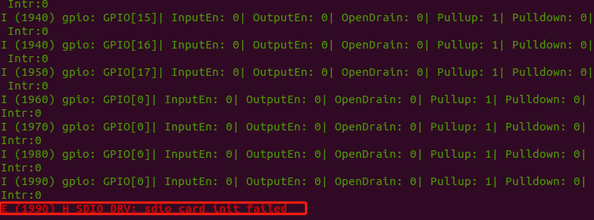

请先检查板子是否选择正确，然后检查下方图片对应代码是否一样

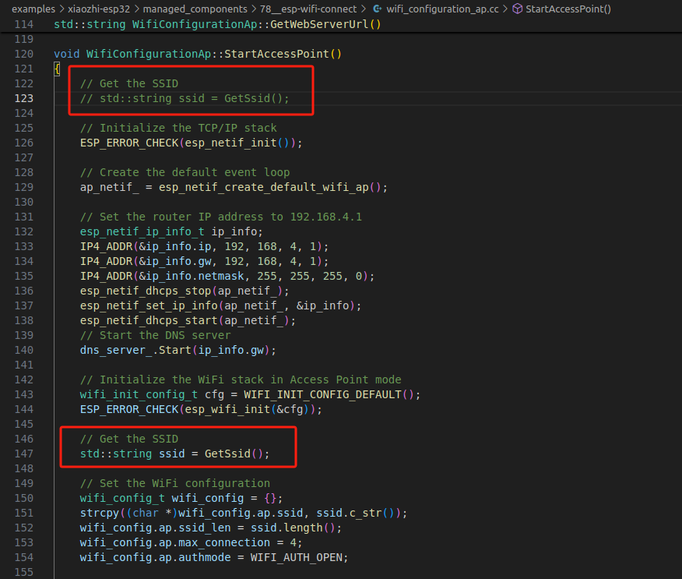

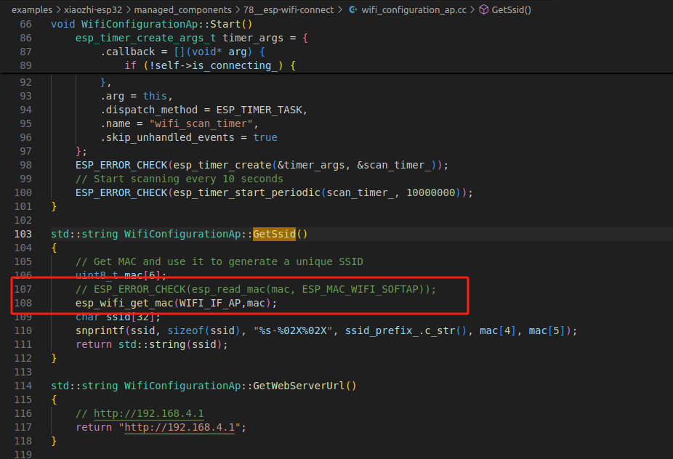

如果想要更新到最新版本，请将本样例中的jc1060pa1文件夹复制到对应地方，显示屏和触摸的库在xiaozhi-esp32同级目录的common_components文件夹中，请自行添加EXTRA_COMPONENT_DIRS，并将显示屏和触摸的库文件夹复制到指定目录。在CMakeLists.txt文件添加下方代码

set(EXTRA_COMPONENT_DIRS  
 ../common_components //修改为你的路径  
 )

system_info.cc

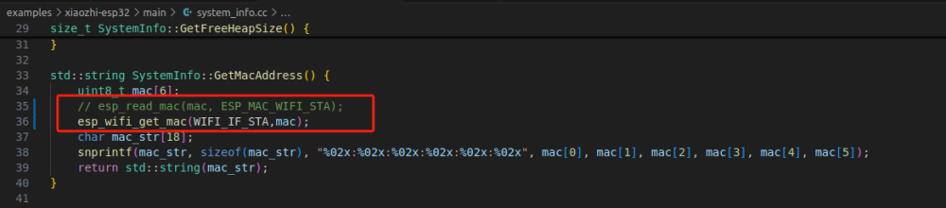

Kconfig.projbuild

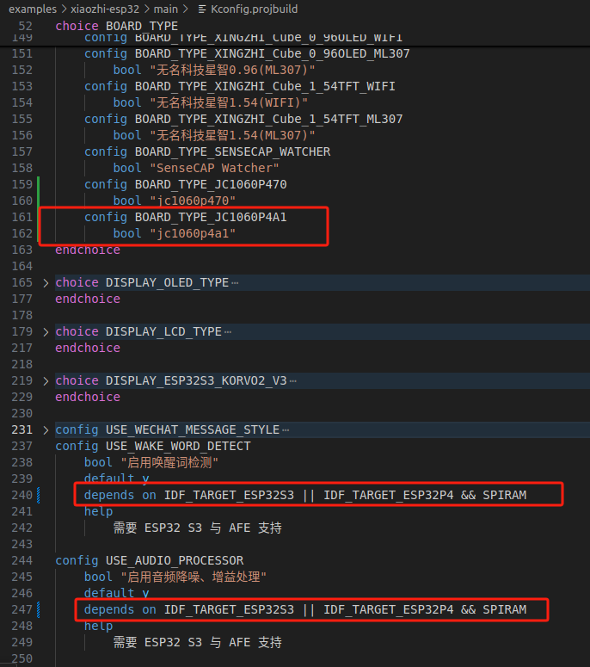

CMakeLists.txt

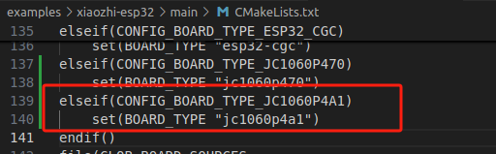

lcd_display.cc，这一个函数需全部复制到对应地方

